Πανελλήνιο και Διεθνές Συνέδριο
«Εκπαιδευτικοί & Εκπαίδευση STE(A)M»
STE(A)M educators & education
Πάτρα και (ή μόνο) Διαδικτυακά, 07-09 Μαΐου 2021
https://steamonedu.eu/el/steam2021conference/
4^{η} Ανακοίνωση - Δελτίο τύπου [31/03/21]
Παράταση υποβολής εργασιών - Αιτήσεις συμμετοχής για παρακολούθηση
Το Περιφερειακό Κέντρο Εκπαιδευτικού Σχεδιασμού Δυτικής Ελλάδας (ΠΕ.Κ.Ε.Σ. Δ.Ε.), το Ινστιτούτο Τεχνολογίας Υπολογιστών και Εκδόσεων "Διόφαντος" (Ι.Τ.Υ.Ε.) και το Ελληνικό Ανοικτό Πανεπιστήμιο (Ε.Α.Π.) συνδιοργανώνουν Πανελλήνιο και Διεθνές Συνέδριο με θέμα: «Εκπαιδευτικοί & Εκπαίδευση STE(A)M - STE(A)M educators & education».
Το Συνέδριο φιλοδοξεί να αποτελέσει βήμα ακαδημαϊκού διαλόγου των μελών της επιστημονικής και εκπαιδευτικής κοινότητας της χώρας και της Ευρώπης, όπως και άλλων ενδιαφερόμενων μερών, σύγχρονων επιστημονικών προσεγγίσεων και των πολιτικών στο πεδίο της εκπαίδευσης STE(A)M, ώστε μέσα από τις εισηγήσεις εξειδικευμένων και διακεκριμένων επιστημόνων από την Ελλάδα και το εξωτερικό, να προκληθεί ένας γόνιμος διάλογος σχετικά με τις εξελίξεις της εφαρμογής της εκπαιδευτικής προσέγγισης STE(A)M στην Ελληνική και την Ευρωπαϊκή Εκπαίδευση.
Η εκπαίδευση STE(A)M προτείνει την αξιοποίηση της Τέχνης (Art) και όλων των γνωστικών αντικειμένων (All Disciplines) στην εκπαίδευση STEM – Φυσικές Επιστήμες (Science), Τεχνολογία (Technology), Μηχανική (Engineering) και Μαθηματικά (Mathematics) – και περιλαμβάνει μαθησιακές εμπειρίες που ενισχύουν τη διεπιστημονική προσέγγιση, τη δημιουργικότητα και την καινοτομία μεταξύ των εκπαιδευομένων, μέσα από έναν ελκυστικό τρόπο εκπαίδευσης, με εφαρμογή σε προβλήματα καθημερινής ζωής.
Τον συντονισμό του Συνεδρίου έχουν οι Δρ. Αχιλλέας Καμέας, Καθηγητής ΕΑΠ και Δρ. Σπυρίδων Παπαδάκης, Οργανωτικός Συντονιστής ΠΕ.Κ.Ε.Σ. Δυτικής Ελλάδας. Το Συνέδριο υποστηρίζεται από το έργο “STEAMonEdu: Competence development of STE(A)M educators through on line tools and communities” (https://steamonedu.eu/).
Το Συνέδριο υποστηρίζεται, επίσης, από την ΠΔΕ Δυτικής Ελλάδας, τη διεθνή κοινότητα εκπαιδευτικών Scientix (http://www.scientix.eu/) αλλά και από τα έργα “STEAM-IT” (http://steamit.eun.org/), “CHOICE” (https://www.euchoice.eu/) & “GEMIN” (https://gem-in.eu/en/), τα οποία χρηματοδοτούνται από το Ευρωπαϊκό πρόγραμμα Erasmus+/ KA3/ ForwardLooking Cooperation Projects in the fields of Education and Training, την Ελληνική Εκπαιδευτική Ένωση S.T.E.M. (E3STEM) (http://e3stem.edu.gr/), την Εθνική Υπηρεσία Υποστήριξης της δράσης eTwinning (http://www.etwinning.gr), το Πανελλήνιο Σχολικό Δίκτυο (https://www.sch.gr/), καθώς και 14 ΠΕ.Κ.Ε.Σ. από όλη την Ελλάδα (1ο ΠΕ.Κ.Ε.Σ. Κεντρικής Μακεδονίας, 1ο ΠΕ.Κ.Ε.Σ. Ιονίων Νήσων, 1ο ΠΕ.Κ.Ε.Σ. Νοτίου Αιγαίου, 2ο ΠΕ.Κ.Ε.Σ. Βορείου Αιγαίου, 2ο ΠΕ.Κ.Ε.Σ. Κεντρικής Μακεδονίας, 2ο Νοτίου Αιγαίου, 3ο ΠΕ.Κ.Ε.Σ. Αττικής, 4ο ΠΕ.Κ.Ε.Σ. Αττικής, 5ο ΠΕ.Κ.Ε.Σ. Αττικής, ΠΕ.Κ.Ε.Σ. Ανατολικής Μακεδονίας & Θράκης, ΠΕ.Κ.Ε.Σ. Θεσσαλίας, ΠΕ.Κ.Ε.Σ. Κρήτης, ΠΕ.Κ.Ε.Σ. Πελοποννήσου και ΠΕ.Κ.Ε.Σ. Στερεάς Ελλάδας.
Το Συνέδριο απευθύνεται σε επιστήμονες, εκπαιδευτικούς και εκπαιδευτές όλων των βαθμίδων που ασχολούνται ή ενδιαφέρονται να ασχοληθούν με την εκπαίδευση STE(A)M, ερευνητές και μεταπτυχιακούς φοιτητές, στελέχη εκπαίδευσης, παρόχους επαγγελματικής εκπαίδευσης και κατάρτισης αλλά και σε οποιοδήποτε άτομο ενδιαφέρεται να ενημερωθεί για τις νεότερες επιστημονικές εξελίξεις, τις εμπειρίες και τα αποτελέσματα εφαρμογής της εκπαιδευτικής προσέγγισης STE(A)M.
Όσοι επιθυμούν να παρακολουθήσουν τις εργασίες του συνεδρίου θα πρέπει να κάνουν εγγραφή συμπληρώνοντας την Αίτηση Συμμετοχής (από 1η Απριλίου 2021) στη φόρμα: https://bit.ly/3rC95je
Η συμμετοχή είναι δωρεάν και οι συμμετέχοντες θα λάβουν βεβαίωση παρακολούθησης.
Το Συνέδριο θα πραγματοποιηθεί δια ζώσης (στον βαθμό που οι υγειονομικές συνθήκες το επιτρέπουν) στην Πάτρα - Δυτική Ελλάδα και παράλληλα Διαδικτυακά από την Παρασκευή 07/05/2021 έως την Κυριακή 09/05/2021 (ΠΣΚ του Θωμά).

Δομή Συνεδρίου

Το πρόγραμμα του συνεδρίου θα συμπεριλαμβάνει :
- Προσκεκλημένες ομιλίες (Invited Speakers),
- Παρουσιάσεις επιστημονικών εργασιών (Scientific Papers)
- Συμπόσια (Symposium)*
- Στρογγυλές τράπεζες (Round Tables)*
- Επιμορφωτικές συνεδρίες (Tutorials)*
- Εργαστήρια (Workshops)*
- Αναρτημένες Ανακοινώσεις (Posters)
*Ειδικής μορφής συνεδρίες

Θεματικές Ενότητες

- Εξέλιξη, Επιστημολογία και Θεωρητικές προσεγγίσεις στην εκπαίδευση STE(A)M
- Evolution, Epistemology and Theoretical Approaches to STE(A)M Education
- Πρακτικές εκπαίδευσης STE(A)M - STE(A)M Educational practices
- Προκλήσεις και ευκαιρίες εκπαίδευσης για διαμόρφωση πολιτικών STE(A)M -
Challenges and training opportunities for STE(A)M policy development
- Αντίκτυπος της εκπαίδευσης STE(A)M στην κοινωνία - Impact of STE (A) M education on society
- Επαγγελματική Ανάπτυξη Εκπαιδευτικών και STE(A)M Εκπαίδευση - Teacher Professional Development and STE (A) M Education
- Εργαλεία για ανάπτυξη εκπαίδευσης STE(A)M στον 21ο αιώνα - Tools for developing STE (A) M training in the 21st century
- Ειδική -Επετειακή Θεματική: Ελληνική Επανάσταση 1821 & STEAM Εκπαίδευση -
Special-Anniversary Theme: Greek Evolution of 1821 & STEAM Education
Εργασίες – Πρακτικές STE(A)M - Ειδικές Συνεδρίες
Υποβολή επιστημονικών εργασιών (στο easychair), πρακτικών STE(A)M (στο Αποθετήριο πρακτικών STEAMonEdu), ειδικών συνεδριών (με e-mail στο: steam2021conference@gmail.com) .
Επιπλέον πληροφορίες μπορούν να αναζητηθούν στον ιστότοπο του συνεδρίου.
Όλες οι εργασίες, εκτός από τις προσκεκλημένες, καθώς και οι πρακτικές θα κριθούν με τυφλό σύστημα δύο κριτών (blind review). Η αποδοχή των εργασιών που θα παρουσιαστούν στο Συνέδριο βασίζεται στην πρωτοτυπία και στην ποιότητα κάθε εργασίας και πρακτικής. Όλες οι εργασίες και οι πρακτικές, οι οποίες θα γίνουν δεκτές για παρουσίαση, θα δημοσιευτούν στα Πρακτικά του Συνεδρίου.

Πληροφορίες
Περισσότερες πληροφορίες στους ιστότοπους:
- Ιστότοπος Συνεδρίου: https://steamonedu.eu/el/steam2021conference/
- Ιστότοπος ΠΕ.Κ.Ε.Σ. Δυτικής Ελλάδας: https://blogs.sch.gr/pekesde/archives/2216
- Ιστότοπος Ε.Α.Π.: http://daissy.eap.gr/
- Ιστότοπος Π.Δ.Ε.Δ.Ε.: rb.gy/rubshk

Σημαντικές ημερομηνίες
Κατόπιν αιτημάτων από ενδιαφερόμενους για υποβολή προτάσεων, εργασιών και πρακτικών * στο συνέδριο αποφασίστηκε να δοθεί μια μικρή παράταση.
Οι νέες ημερομηνίες διαμορφώνονται ως εξής:

- 06 Απριλίου 2021: Υποβολή προτάσεων για ειδικής μορφής συνεδρίες
- 11 Απριλίου 2021: Υποβολή εργασιών (πλήρη κείμενα) για κρίση
- 18 Απριλίου 2021: Ενημέρωση αποδοχής ειδικής μορφής συνεδριών
- 18 Απριλίου 2021: Ενημέρωση κρίσης εργασιών
- 27 Απριλίου 2021: Υποβολή τελικών εργασιών εισηγήσεων που έχουν εγκριθεί
- 07 - 09 Μαΐου 2021: Διεξαγωγή Συνεδρίου

* Λόγω των ιδιαίτερων συνθηκών της πανδημίας δίνεται η δυνατότητα υποβολής και εκπαιδευτικών σεναρίων που δεν έχουν υλοποιηθεί ακόμα στην τάξη , αλλά θα υλοποιηθούν στο άμεσο μέλλον. Τα σενάρια αυτά θα παρουσιαστούν σε ειδική συνεδρία. Τα σενάρια θα αξιολογηθούν με τα ίδια κριτήρια που θα αξιολογηθούν και οι εκπαιδευτικές πρακτικές.

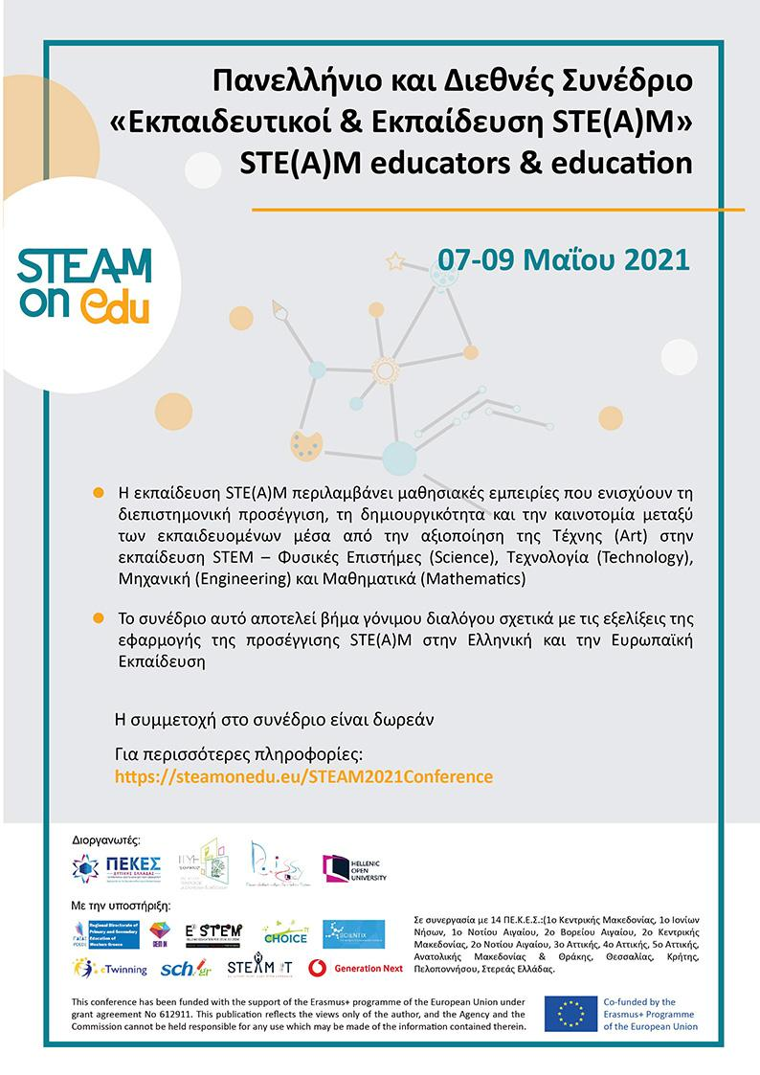

Επικοινωνία με το Συνέδριο: steam2021conference@gmail.com

